
未就園児親子の会
なかよし会のお知らせ
佐久間幼稚園に遊びにおいで！

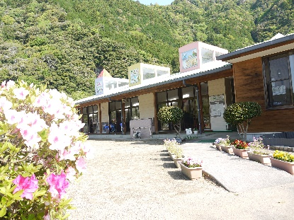
佐久間幼稚園では未就園児の親子が遊べる日を設けています。

未就園児なら、学区が違うお子さんも遊べますので、お気軽にご来園ください。

詳細は佐久間幼稚園（☎０５３－９６５－０２６０）まで、是非お問い合わせください。

令和８年度開催日 |  | ＊ ９：３０～１０：３０  ＊ 左記開催日には、未就園児や園児との交流、戸外・室内遊びなどをして楽しいひと時を過ごしましょう。  ＊ 左記開催日以外も常時園庭を開放しています。地域の公園として、いつでも気軽に遊びにいらしてください。お待ちしています  ＊ 必要に応じて、帽子、水筒、着替えをお持ちください。  ＊ 安全のため、お子さんの室内履きをご用意ください。
6月 １５日（月）  戸外（砂遊び）・室内遊び | １１月６日（金）  戸外・室内遊び
7月 ６日（月）  水遊び・砂遊び・室内遊び  ※着替えをもってきてね！ | １２月１０日（木）  戸外・室内遊び
9月８日（火）  戸外・室内遊び | 1月１９日（火）  室内遊び・入園説明会  新入園児のみ
10月１７日（土）  幼小合同運動会  ＊『浜松市立佐久間幼稚園ブログ』で園生活を発信しています。どうぞご覧ください！  ＊ 開催日が変更になる場合があります。変更の場合はブログなどでお知らせいたします。  御了承ください。 | ２月１０日（水）  戸外・室内遊び
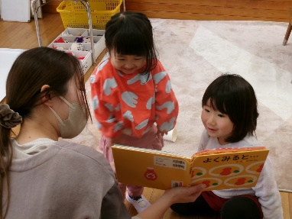

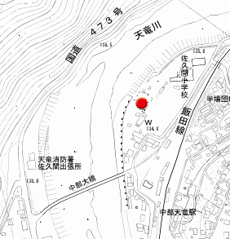
＜佐久間幼稚園ブログはこちらから！＞
佐久間小学校
〒４３１－３９０５
浜松市天竜区佐久間町
半場４７
浜松市立佐久間幼稚園
０５３－９６５－０２６０
担当 生熊

＜アクセス＞
★国道４７３号線を西に向かい佐久間歴史と民話の郷会館を通過し中部大橋交差点を左折。
★中部大橋を渡った後左折。
★正面に佐久間小学校が見えてきます。運動場横が幼稚園。

